CLUB SEQUENCE EVASION
Micro magic / Footy/ toutes séries
Caen le 2 Septembre2019
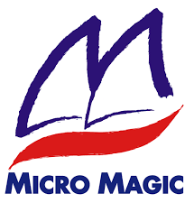 Le Micro Magic standart /cat/Footy/Divers
Et oui ! On parle de changement climatique et voilà une photo de notre plan d’eau habituel a Courseulles, inutilisable depuis plusieurs mois. Il faudra attendre le retour du froid pour que les algues disparaissent. Nous pourrons à ce moment naviguer de nouveau sur ce magnifique plan d’eau
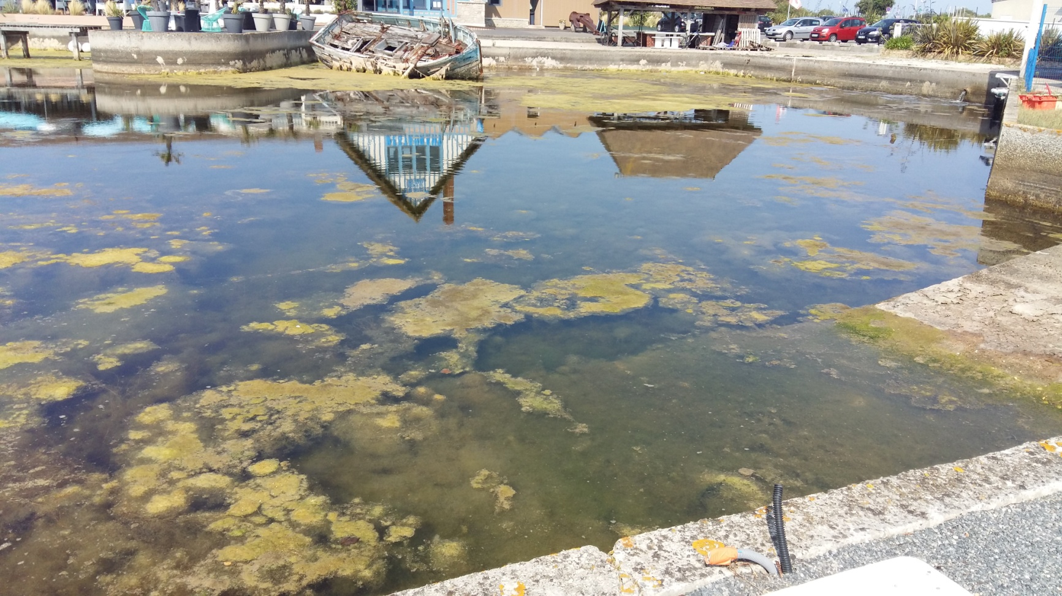

+Le Le Micro Magic Cat Boat (pour s’amuser)

Notre petite règle pour cette classe entre copains !

Le Micro Magic standart ( jauge Micro Magic Internationale)

Le Micro Mgic Cat Boat
On améliorera au fur et a mesure
La coque doit être celle du Micro Magic standard ou classique
Ou en bois puisque maintenant nous avons les plans du MM (Nouveau)
Notre jauge vous a été envoyée.
Les jeux B/C/D sont libres et doivent « rentrer dans la surface du jeu A.
Il sera indiqué sur la voile le logo de la classe micro magic+un petit C
Les voiles seront sans laize.
Nous mettrons sur nos voiles le même numéro que l’on a sur notre Laser.
Pour ceux qui ont un Micro Magic et pas de Laser ???? Nous verrons, nous demander.
Le tissu de voile est libre
Les servos et batteries sont libres . etc
Les Micros Magics classiques pourront naviguer avec nous soit dans la même régate ou régate avec départ décalé ?

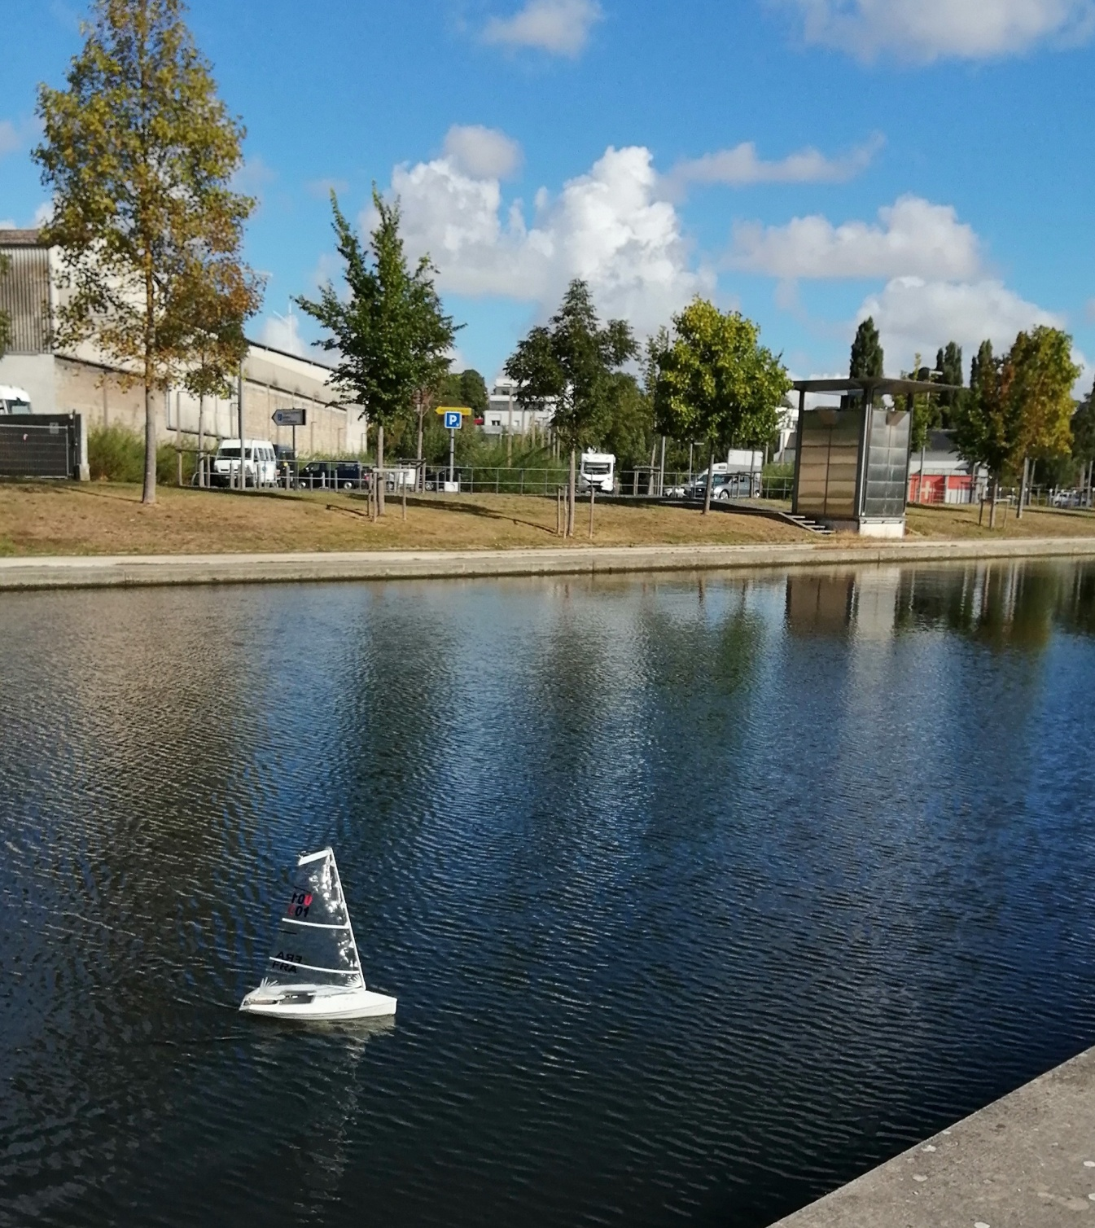

Ci-dessus le mm cat de Philippe Colin
Ce Dimanche une sortie d’entrainement s’est faîte sur le petit canal a Caen .Cela s’est décidé ½ heure avant, nous n,avons pu vous prévenir.
Philippe Demougin mettait à l’eau son tout nouveau bateau
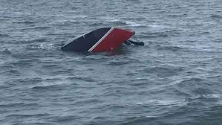
J’te jure il a cassé la bouteille de champagne sur l’étrave de son micro magic , mais le coup fut si fort que son bateau coula aussitôt :: J’te jure 
-------------------------------------------------------------------------------------------------------------------------------------

"Un navire qui n'a pas goûté au vin goûtera au sang" : ce proverbe anglais explique à lui-seul l'origine de cette vieille superstition marine.
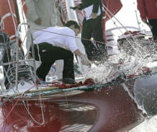Ellen MacArthur baptisant le trimaran Sodeb'O de Thomas Coville en 2007. © Jacques Vapillon / DPPI pour Sodeb'O
La tradition veut qu'une bouteille soit brisée sur la coque d'un bateau fraîchement mis à l'eau, avant tout pour conjurer le sort. Car sans ce rituel, malheur au navire et à ses occupants.
D'ailleurs, la légende a été renforcée avec l'histoire du Titanic, paquebot tristement célèbre pour avoir coulé en 1912 pendant son voyage d'inauguration. La compagnie White Star Line, à laquelle il appartenait, ne baptisait jamais ses bateaux...
En revanche, l'utilisation du champagne est plus récente. Auparavant, le sang d'une victime était étalé sur la proue du bateau avant que ce dernier ne prenne la mer. Ceci était censé calmer les dieux, le but étant d'éviter les naufrages, tempêtes et autres accidents de la mer. Ce sacrifice fût abandonné au profit de la bouteille de vin puis de champagne, un breuvage associé au bonheur et à la chance.
Parfois, la bouteille ne se brise pas, ce qui est de mauvaise augure. En général, les bouteilles sont donc légèrement sciées à l'avance. Pour éviter toute déconvenue, il faut que le lancer soit franc (pour que la mousse du champagne se répande sur la coque du bateau)... et bruyant, car le bruit éloigne les mauvais esprits !
-----------------------------------------------------------------------
Avant la première mise a l’eau il parlait a son bateau ; on sera jamais ce qu’il lui a dit..
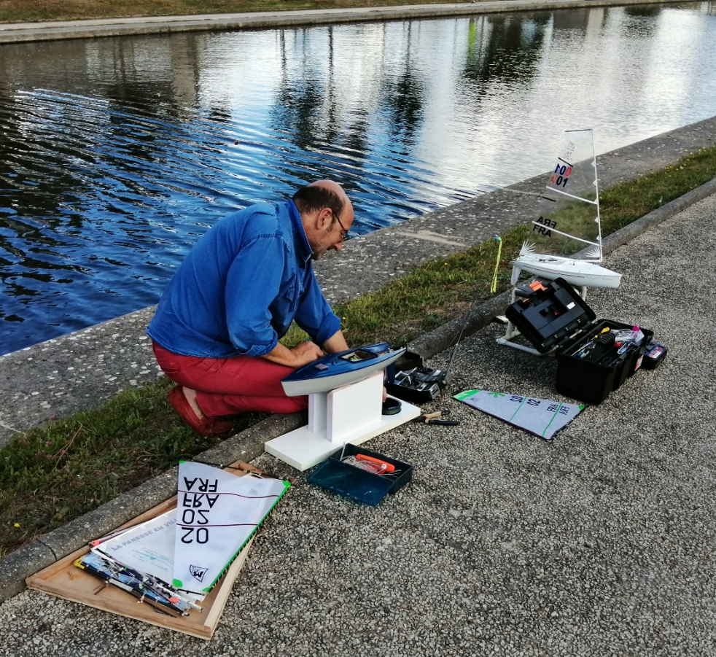
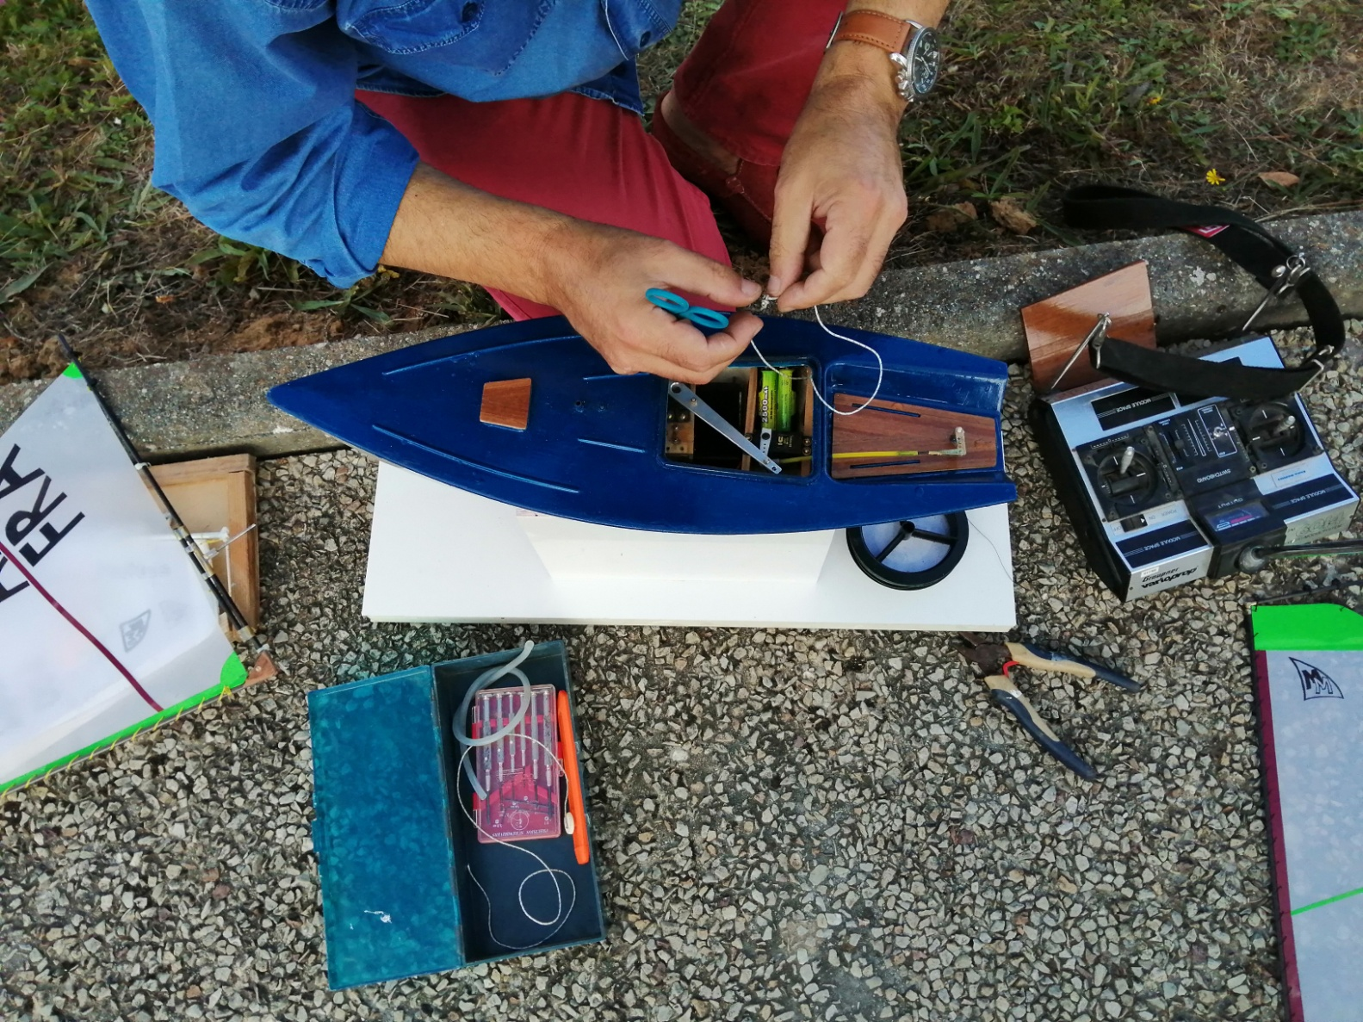
Philippe ne connaissant pas le Micro Magic avait mis comme écoute de voile une amarre de paquebot.
Le micro fil changé, cela marchait beaucoup mieux !
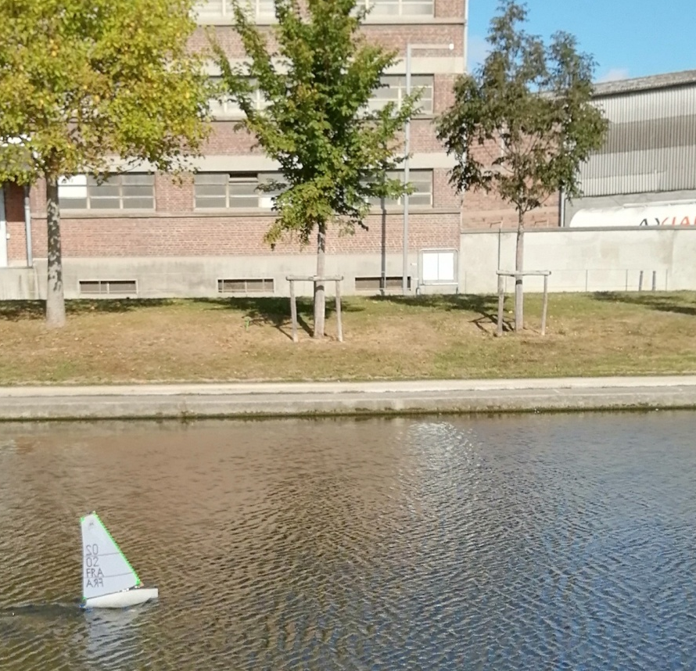
Après toutes ces bêtises ! Son bateau marche fort et après quelques modifications il sera dans les meilleurs en régate

.

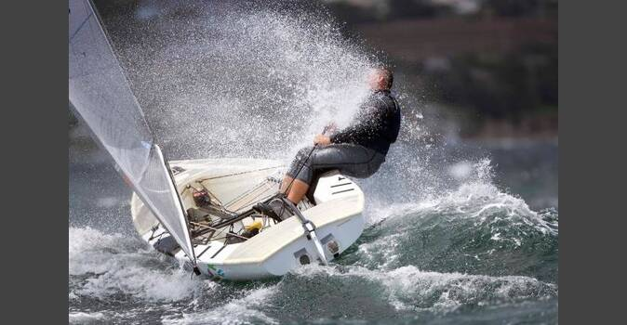
Comme nous vous le disions , on s’amuse a Caen avec le mm en cat boat comme le finn..

Le classement annuel sera comme en Laser les points des 10 meilleurs régates de l’année
Jean Paul garde la première place ; Philippe remonte au classement à la suite de sa victoire lors de cette régate

1) Jp Bonafons MM Cat ( Yacht club de Caen ) | FRA 100 | 100 | 70 | 100 | 40 | 70 | 380
2)P Colin MM cat ( Club Séquence évasion) | FRA 001 | 40 | 100 | 10 | 100 | 100 | 350
3)Xavier Rigaud( MM cat) |  | 10 | 70 |  |  |  | 80
4) JL Beaudre (MM Cat) | FRA 002 | 70 | 01 |  |  |  | 71
5)Philippe Demougin MM Cat (club séquence évasion) | FFRA 002 bis | 01 | 45 |  |  |  | 46
5)Michel Tanguy MM Cat( club séquence évasion) | Fra 70 | 40 | 40 |  |  |  | 80
6)T Grenier MM Cat ( Yacht club de Caen) | FRA 11 | 10 | 01 |  |  |  | 11
8)Jean Marc Mathieu MM Cat | FRA 96 | 01 |  |  |  |  | 01
9)Hervé ( Yacht club de Caen ) |  | 10 |  |  |  |  | 01
10Gérard le pluart ( club sequence evasion ) |  | 10 |  |  |  |  | 10
11 Frank Aliamus ( Micro Magic standart) | FRA 127 | 10 |  |  |  |  | 01
12 André Quétron ( Micro Magic standart) | FRA 93 | 10 |  |  |  |  | 01
13 Gregory Paul Yeakle USA |  | 01 |  |  |  |  | 01

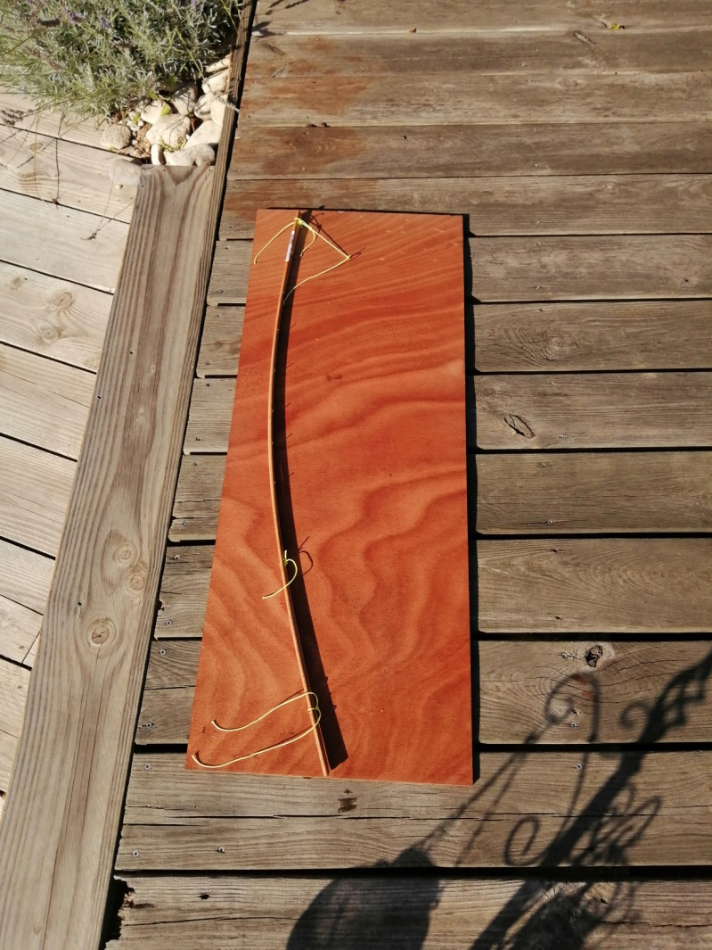
Pour s’amuser on test de mats pré formé
Vapeur séchage etc etc , on vous fera voir cela en photo après test avec la voile correspondante

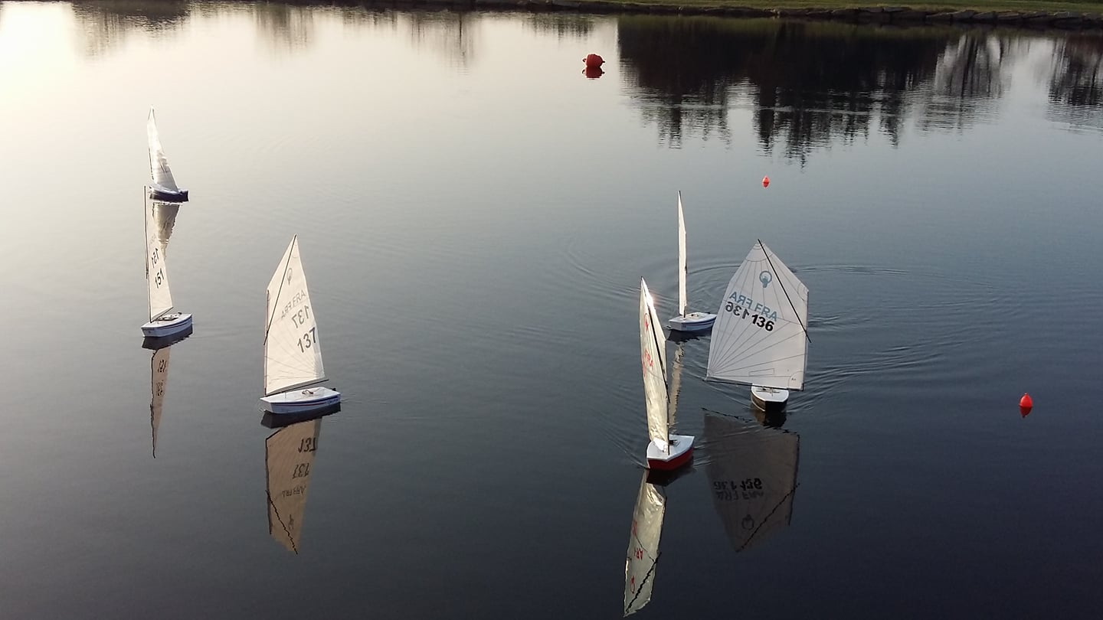
Les footys

